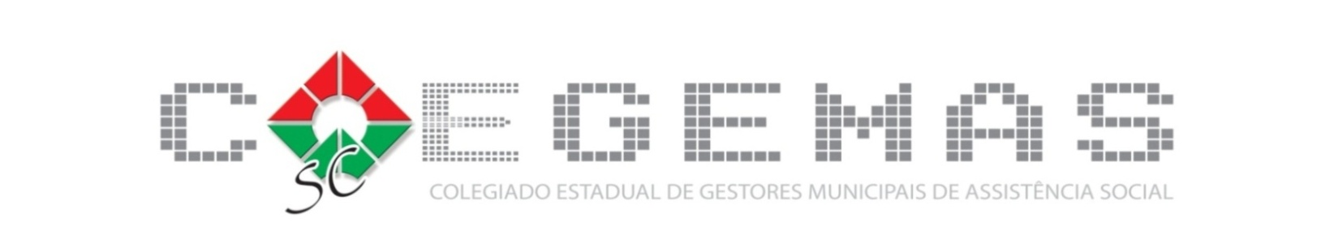

CALENDÁRIO ANUAL COEGEMAS/CIB/SC/2018
Mês | Dia | Semana | Horário | Local
Fevereiro | 28 | Quarta-feira | 8h/13h | Florianópolis (Região 6)
Março | 28 | Quarta-feira | 8h/13h | São Carlos (Região 01)
Maio | 28 | Quarta-feira | 8h/13h | Chapecó (Região 01)
Junho | 13 | Quarta-feira | 8h/13h | Florianópolis (Região 6)
Julho | 12 | Quinta-feira | 8h/13h | Criciúma (Região 3)
Agosto | 23 | Quinta-feira | 8h/13h | Treze Tílias (Região 2 )
Setembro | 20 | Quinta-feira | 8h/13h | Navegantes (Região 4)  Debate candidatos
Novembro | 08 | Quinta-feira | 8h/13h | Blumenau (Região 4)
Dezembro | 06 | Quinta-feira | 9h/13h | São João Batista (Região 6)
*4,5 e 6 Abril – Encontro CONGEMAS SUL – Joinville/SC
Municípios Suplentes:
São José
Garuva
Vagner Ferreira de Oliveira
Presidente do COEGEMAS/SC
Secretaria Municipal de Assistência Social de Joinville, SC
Rua Coronel Procópio Gomes, 749 - Bucarein – 89202-423. Telefone: (47) 3802-3700 | assistenciasocial@joinville.sc.gov.br
www.joinville.sc.gov.br

